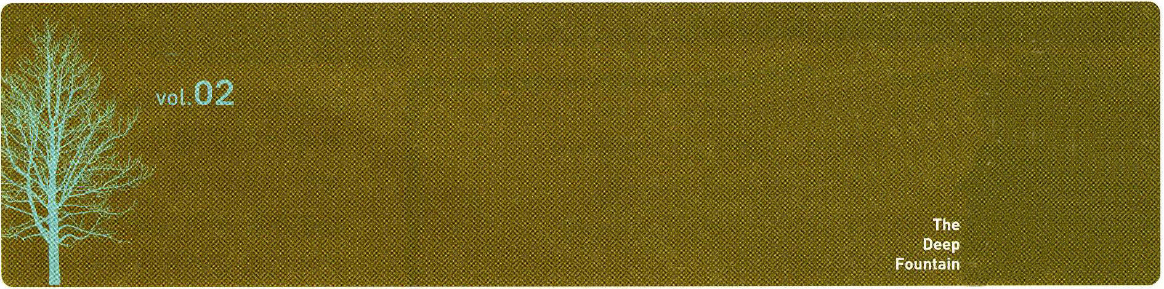


重職者の手紙｜週刊誌

＊The Leader’s time
伝道者の祈り

重職者時代の門を開けてくださった神様に感謝をささげます。私たちが重職者時代に生きなければならない理由を知らせてくださり、時代を見るようにしてくださった神様に感謝をささげます。私が立っている現場で、神様の契約的な情念を心に抱いて、福音の光を照らす灯台にならせてください。
私たちの歩みを通して、教会が力を受け、出会いの中に真の福音と祝福が伝えられますように。霊的に苦しんでいるたましい、困難な目にあっている人生、病気で苦しんでいる人々が、人生の解答を得て、大きな喜びを回復する機会となりますように。そして、私たちの残りの人生に最も価値がある実を主の前にささげ、栄光をささげさせてください。イエス・キリストの御名によってお祈りします。アーメン

重職者時代の理由

重職者を通して、一つの地域、一つの国家、一つの時代を生かす一千万の灯台（Lighthouse）の証拠を見るようになります。


世の中の現実 少しでも世の中の現実を正しく見たら、私たちがなぜ重職者時代を開かなければならないのか、すぐ悟るようになります。昨年の統計を見れば、先進国は現代に入って、うつ病の患者が10倍も増加して、韓国内でも320万人がうつ病で苦しめられ、OECD国家の中で自殺率が1位になり、自殺予防の教科書まで出てきました。福音の光が暗くなっている間に、シャーマニズムと占いの文化は100万人の会員を持って、一年で4兆ウォンの経済市場をなし、国民10人当り4人が、占いと生年月日による運勢を占うほど、影響力をおよぼしています。一方、2006年にセックス産業は全世界的に89兆ウォンの市場をなし、韓国は中国に続き世界2位のセックス産業国家という恥ずかしい統計が発表されたことがあります。
教会の現実 それでは、教会の現実はどうでしょうか。教会は、70%が未自立教会で貧困状態に陥っていて、成功した信徒も、また福音を正しく知らない状況で、未信者のような生活で苦しんでいます。無能と貧困の障壁の前に挫折している信徒は、福音の奥義さえのがしてしまい、希望なく生きていっています。
灯台 この時、神様が重職者を呼ばれました。堕落して滅びていく現場に、福音の光を照らす灯台(Lighthouse)として呼ばれました。肉的なことで葛藤する教会の現場に弟子として(使徒6:1～7)、苦しむ人生のサマリヤの現場に証人として(使徒8:4～8)、解答が分からないでさまよう人生に見張り人として(使徒9:1～43)、福音を待つ備えられた者に伝達する者として(使徒10:1-6)、現場の隅々で霊的問題に苦しめられるエリートを生かすローマ16章の主役として、未来のために準備されたレムナントの土台として重職者を呼ばれました。
ひとり 今から私の人生を置いて絵を描けば良いのです。「私たちの地域に、すべてがあるのに、福音の光だけがないな!」こういう契約的な情念を胸に抱けば良いのです。「今は私が福音の光で地域と時代と未来を生かす灯台(Lighthouse)になろう！弟子を探して地域を生かす地教会の主役になろう！」と決意するだけでも、神様は一地域を生かす歩みに、一つの国を生かす歩みに皆さんを導かれるでしょう。
韓国40万の灯台、全世界1千万の灯台が立てられるその日まで、神様の契約的な情念を成し遂げる重職者に、深い泉の恵みがあふれ出るように祝福します。今日も「One to Ten!」
文_柳光洙牧師

02 ２００８年１月２５日 第２号


・産業宣教 重職者時代－経済の更新（使徒11:28-30）
今週の ・伝 道 学 レムナントの悩み-習慣を直す方法
黙想 (Ⅰテモテ4：15－16)
・核心訓練 暗い世の中を生かす道(Ⅱ列1：1－8)
・聖日一部 安息日を破られたイエス・キリスト
(ヨハネ5:9-18)
・聖日二部 真の出発(ヨハネ17:11-12)

経済更新 私を生かして、世界を生かす最も早い道は、私自身を更新することです。私たちの経済問題も、また私の考えと規模を更新することから始めなければなりません。世の中には、社会維持のために信徒と未信者が一緒にする世の中の経済があって、未来のための経済、子孫のための経済、そして、特別に神様が伝道と宣教のために準備しておかれた経済があります。この中で子孫に正しい福音、正しい経済が伝えられるように考えを合わせて、私の位置と役割を発見して、することができる小さいことから実践するのが更新の第一歩です。

成功体質 失敗する者には失敗者の習慣があって、成功する者には成功者の習慣があります。成功者の特徴は、未来の祝福に対する絵があるということです。そして、その祝福に向かって、今日、挑戦します。小さいことから、できることから、するのは難しいことの前でも信仰を持って持続的に実践することです。実践を繰り返せば習慣になります。習慣が継続すれば、体質になります。あなたの体質は何で満たされていますか。それが、まさにあなたの人生であり、未来なのです。

生かす道 人生には二つの種類があるのですが、人を生かす人生があって、殺す人生があります。聖書に現れた成功者は、どのように世の中を生かしたのでしょうか。彼らは、神様のみことばを自分に与えられた祝福の約束として握って、神様が与えられる力と霊的な力を受けました。そして、あちこちに次世代を育てる共同体(RUTC)を立てて、未来を準備しました。それなら、2008年、世の中を生かすために神様が私に与えられた約束は何でしょうか。これを握って実践して挑戦すれば良いのです。

生かす内容 世の中がいくら発展しても、人間は限界にぶつかって、どうすることもできない問題の中で苦しめられるので、聖書は人間の根本問題の真の解答、イエス・キリストについて語っています。イエス・キリストだけが、人間が持った根本的な罪と呪いの問題、サタン(悪霊)に捕われた運命の問題、地獄の問題を解決して神様に会う道になるためです。イエス・キリストを信じて、その御名を呼ぶ時、過去の呪いが完全に終わって、私の弱い限界、宗教が持った限界も越えるようになります。

鍵 神様のみことばである聖書は、イエス・キリストが私たちの人生の鍵だと語っています。神様が私とともにおられるインマヌエルが、まさに鍵です。行く所ごとに、イエスの御名で暗やみの勢力が崩れて、天の祝福が臨むのが鍵です。私がいる現場で成功させてくださる神様の力が鍵です。神様は、この鍵を持った者に出会いの祝福をくださり、その人が行く地域、国が恵みを受けるようにされます。イエス・キリストの御名の鍵を持って出発しましょう。真の成功を味わうことになるでしょう。
説教_柳光洙牧師、整理_チャ・ドンホ牧師

＊祝福の現場 チェ・チェソン長老(48才、イエジョン教会、法務士事務所)

小さい者が氏族となる

ある瞬間、困難と苦痛は一度に集まった。中産層だと自負するほどのアパートに住でいた私が、一日にして、保証金もない地下の月貸の部屋で荷物を解かなければならなかった。

宗教人の限界_内でも外でも熱心に生きる人だと言われていた私は、本来、建築業に勤めながら、按手執事として教会に仕え、最善をつくす信仰人だと見なされていた。胸深く、信仰生活はただがんばるのがすべてだと思って、祈りもがんばって、内的癒しから教会と信仰に有益になるすべてのプログラムは全部追いかけた。その上、教会建築と財政をまかされ、他の教会の建築を心を込めてしていた。そのような中に、お金が一銭もない教会建築を信仰でしてみようと始めたが、IMFが起きたせいで、乞食になるほど、ほろびてしまった。その上、二番目の子どものジウォンが交通事故にあったので、一言で霊的

２００８年１月２５日 第２号 03

＊ルカ牧師の世界福音化現場報告 文_チョン・ヒョングク牧師

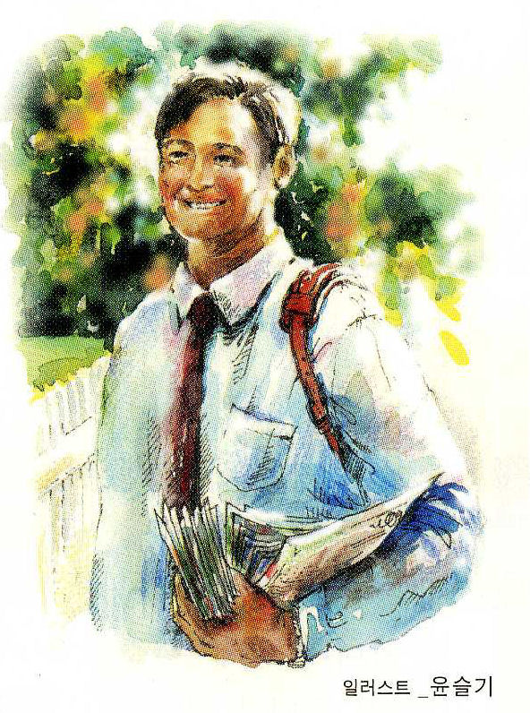
One To Ten

＜深い泉＞は、牧会大学院が進行される中でメッセージの具体化がなされ、必要な執筆委員と出版に対する過程が準備された。すでに与えられた現場だったので、足早にメッセージの成就のために、担当者は、息を切らして動いた。

普通の人は、一生に一度も経験してみることができない、一度も行ってみたことがない道を、私たちはあまりにもたくさん歩いているが、これが契約を持った者の祝福の道だ。重職者の手紙<深い泉>もまたそうである。レムナントは<祈りの手帳>で祝福されたメッセージの導きを受けながら、成功の体質を成しているが、重職者は<深い泉>を通して現場を生かす答えの生活を味わうようになる。共同の課題は、契約を握った者が、メッセージの導きに従って祈りがなるので、現場を生かす伝道弟子の祝福が成し遂げられるのだ。
第一号を出さなければならない重要な一週だったが、責任編集者は伝道弟子合宿に入ったので、食事時間にだけ通話が可能で、夜が遅い時間に校正しなければならなかった。新聞社は、その週に現場ルポ中だったので、資料を渡すのが大変で、ルカ牧師は新しく買った礼拝堂のリモデリング作業中で、幼児、小学生部の修練会を運行するために、チュンジュを6回往復する忙しい日程の中で、幸せのコラムと祝福の現場を確認しなければならなかった。デザインと出版の過程の中でも、他の人には分からない忙しさが、担当者の心をつかんだ。
題名を定めるのにも心血が注がれ、いろいろな題名の中で<深い泉>に決められた。通訳も<深い泉>を「Deep Fountain」「Deep Spring」「Deep Source」と別々に表現するので、英文学教授の助言を受けたところ「The」という定冠詞をつけて、伝道者の案内を受けろと耳打ちしたが、意味に従って<The Deep Fountain>に導かれた。
レムナントが「One At Ten(10時に一つになって祈ろう)」ならば、重職者は「One To Ten(ひとりが10人に手紙を伝えよう)」だ。
ルカ牧師も、重職者の手紙を病床で受けて、同じ病室の患者に伝えたら、ちょうど法師がそばにいて、現場の意味を確認した。お父さんが教会の勧士であり、お母さんに悪霊の力があったので、強いお父さんの下でシャーマニズムの生活ができず、痴呆で狂ってしまったが、結局、家系がキリスト教の背景なのに、霊的問題が自分にやってきて、悪霊につかれて法師になっていたのだった。他の人の道は予想できても、自分のこれからの事は予知できず、事故にあって病床にいたが<深い泉>を見るようになったのだ。私たちの現場には、全てが準備されている。
その答えを味わうように、世々に渡って長い間、準備されてきた人が福音を持った重職者、それがまさにあなたなのだ。

にも肉的にも、疲れはててしまうしかない状況だった。福音の無限の答え_その頃、イエジョン教会のチャン・キュソプ牧師と出会ったのだ。まず、恵みを受けたのは、妻のパク・ユンス執事だった。人間がサタンの誘惑にだまされて罪を犯し、神様を離れた創世記3章の問題と、イエスがキリストという答えを分かるまでは、事実、難しい過程を体験しなければならなかった。しかし、福音メッセージを通して信仰が生まれて、心が動いた。その時、過労からなった肺ガンと診断されたが、イエスがキリストだというみことばが胸に入って、打ち込まれはじめ、問題が機会というみことばそのままを信じた。4ケ月間、明け方礼拝から開始、教会スケジュールに合わせて一日のスケジュールが、礼拝と祈り、伝道だけだった。驚くべきことに、病院から肺ガンが消えたと知らせてきた。
地域を征服する重職者_困難の中で、もう一度、みことばを握り、全てを下ろして、神様に中心を合わせた時、注いでくださる祝福は、また格別で、アンサンの法務士の仕事の中で80%を取っているという表現が合うほど仕事があふれている。
私はアンサン地域の現場を回りながら、暗やみの勢力をうち砕く祈りをして、伝道しながら、80%は福音を語り、残りの20％だけ仕事に対して話しているだけなのに、この時から始まり、仕事があふれ始めた。現在、売り上げの10分の1以上を神様にささげて、2千4百万ウォンまでもささげるようになっている。いつのまにか、宗教人の限界に縛られていた私は、今は小さい者が氏族を成し遂げる答えの真中に立っている契約を持った重職者である。

04 ２００８年１月２５日 第２号

＊幸せを探すあなたに

運命と運勢?

ソウル菩薩というシャーマンと対話するようになりました。16才の時に、悪霊（神）を受けて、60年ずっとシャーマンをしてきて、悪霊の神の中でも最高の神である、天神を受けたということでした。対話が進む中で、実際には、悪霊の神に仕えて生きることは、あまりにも大変だと話しました。しかし、自分の運命だから、どうすることもできないと言って、自分が仕える天神も運命を変えることはできないと言いました。


人々は、自分が解決することができない問題や困難に出会うと「運命だ」と言います。はたして、人は、一度与えられた運命、生年月日による運勢どおりに生きなければならないのでしょうか。辞書を調べてみると、運命とは「人間を含んだすべてを支配する超人間的な力、また、それゆえにすでに決まっている命や境遇」そして、生年月日による運勢は「人がどうしようもない一生の運勢、すなわち、幸運、不運」と定義されています。いったい、いつから人間には運命と運勢が与えられたのでしょうか。聖書は、人間が神様を離れた瞬間、悪魔（サタン）の手に掌握されて、運命と運勢に縛られる生活を送るようになったと明らかにしています。
それなら、運命と運勢に掌握された人間は、どんな生活を送るようになったのでしょうか。
最初に神様を離れた人は、自分も知らないうちに悪魔に捕まって、悪魔の支配を受ける生活を送るしかありません。それで、未信者は法事を行わなければ問題が生じて、理解できない苦難が繰り返します。二つ目、理解できない不安が訪れるようになります。それで、不安な人間は、偶像を作って拝んだり、占ったりします。しばらく解決するようですが、その不安はまた繰り返します。三つ目、心の病気や精神的な問題が来るようになります。激しい悪夢や金縛り、不眠症で眠ることができなかったり、幻聴と幻覚、極限の孤独とうつ病に苦しむようになります。四つ目、肉体的に不治の病、名前の分からない病気、繰り返す病気で苦しむようになります。五つ目、生きていくほど未来はますます不安になって、死を恐れるようになり、結局は死後には地獄に行くしかありません。六つ目、私が体験しなければならなかった人生の苦しみと問題が、また再び私の子どもにそのまま繰り返して現れるようになります。だから、どのように幸せな生活を送ることができるでしょうか。

はたして、人間は運命と運勢から抜け出られないのでしょうか。そうではありません。神様は、人間が解決することができない問題を解決するために救いの計画を立てられました。それで、人間のからだを着て、この世に来られました(ヨハネ1:14、ローマ5:8)。その方がまさに「イエス・キリスト」です(マタイ1:21)。①イエス・キリストは、神様を離れたすべての人間に、神様に会う道を開いてくださいました(ヨハネ14:6.)。②イエス・キリストは、十字架で私たちの罪の代わりに死なれて、私たちのすべての罪の問題を解決し、呪いと災いから解放してくださいました(マルコ10:45、ローマ8:2)。③イエス・キリストは、死から復活してサタン（悪魔）のすべての権威を完全に滅ぼされました(Ｉヨハネ3:8)。イエス・キリストが人間の運命と運勢の問題を完全に解決されたのです。今、イエス・キリストを信じて、自分の心に受け入れれば、神様の子どもになって、あなたの過去、現在、未来のすべての問題が解決されるのです(ヨハネ3:20、5:24、1:12)。神様はあなたを愛して、あなたに向けて驚くべき祝福の計画を持っておられるのです。

＊相談したい方はこちらに連絡下さい。

